
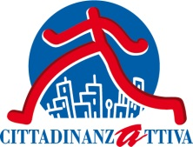 | 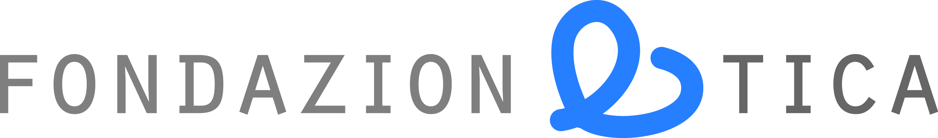
Nell’ambito del Festival d’Europa 2013 a Firenze si terrà il convegno
Dalla protesta alla proposta
I cittadini per la trasparenza e l’efficienza
delle Amministrazioni Pubbliche

Martedì 7 maggio 2013

Palazzo Medici Riccardi – Sala Fabiani
Via Cavour, 3 – Firenze
Ore 9.00 – 13.00

9.00 – Accoglienza partecipanti

9.30 – Saluti

Gregorio Gitti, Presidente Fondazione Etica

9.45 – Relazioni introduttive

Francesca Moccia, Vice Segretario generale Cittadinanzattiva
Paola Caporossi, Direttore Fondazione Etica

11.00 –Tavola rotonda

Franco Alajmo, Cittadinanzattiva Firenze
Giuseppe Bianco, Procuratore della Repubblica di Firenze
Beatrice Costa, Policy Officer Action Aid
Davide Del Monte, Project Officer Transparency International Italia
Giuseppe Fortuna, Segretario Generale Ficiesse
Luciano Silvestri, Area Legalità CGIL
Valentino Vannelli, Direttore Confederazione Italiana Agricoltori Toscana
Esponente di ANCI Toscana (da confermare)

12.45 – Conclusioni

Marco Frey, Presidente Cittadinanzattiva

